PRESIDENCE 18e SOMMET
PRÄSIDENTSCHAFT 18. GIPFEL

  - Soutien Interrégional
  - A la Recherche 2022

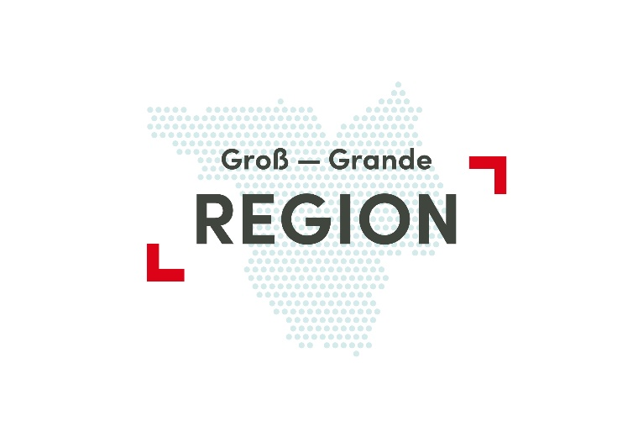
  - Dossier de candidature

  - interregionale
  - ForschungsfÖRDERUNG 2022

  - Bewerbungsunterlagen

  - Soutien Interrégional de la Recherche 2022 - Dossier de candidature
  - Interregionale Forschungsförderung 2022 - Bewerbungsunterlagen

  - Ce dossier de candidature devra être complété en français et en allemand.
  - Des supports et documents annexes peuvent également être rédigés en anglais.

  - Le dossier devra être déposé électroniquement,
  - au plus tard le 15 september 2022,
  - à l’adresse suivante : achim.mayer@grandest.fr

  - Afin de vous aider dans la rédaction de votre candidature, nous vous invitons à bien vouloir prendre connaissance au préalable du règlement du dispositif de soutien.

  - *************

  - Die Bewerbungsunterlagen müssen auf Deutsch und Französisch ausgefüllt werden.
  - Ergänzende Unterlagen sowie Anhänge können auch auf Englisch eingereicht werden.

  - Die Bewerbungsunterlagen müssen per E-Mail
  - spätestens bis zum 15 September 2022
  - an folgende Adresse geschickt werden: achim.mayer@grandest.fr

  - Als Hilfe zur Abfassung Ihrer Bewerbung, bitten wir Sie, zunächst die Durchführungsbestimmungen für das Förderinstrument zu konsultieren

Identification du porteur du projet - Identifizierung des Antragsstellers

Nom - Name:
Prénom - Vorname:
Entité/organisation dont dépend le porteur de projet
Institution bzw. Organisation, welcher Sie angeschlossen sind
Coordonnées professionnelles :
Berufliche Kontaktdaten:

Adresse professionnelle:
Berufliche Anschrift :

Téléphone - Telefon:
Adresse électronique - E-Mail:

Présentation du projet de recherche en cours et évalué

Darstellung des noch laufenden und evaluierten Forschungsprojekts

  - 2.1 Identification du projet de recherche en cours et évalué -
Identifizierung des noch laufenden, evaluierten Forschungsprojekts

  - Acronyme / Projektkurzbezeichnung
  - Titre du projet en français
  - Titel des Projekts auf Deutsch
  - Project title in English
  - Organisme(s) de recherche participant et émanant de la Grande Région :
  - Beteiligte Forschungseinrichtung in der Großregion:
  - Date de démarrage – Projektbeginn :
  - Date de fin prévisionnelle-
Voraussichtliches Projektende :
  - Organisme(s) public(s) d’évaluation (entre autres FNRS, DFG, BMBF, ANR, FNR, H2022…) – voir bas de page :
Für die Evaluierung verantwortliche öffentliche Förderereinrichtung (u. a. FNRS, DFG, BMBF, ANR, FNR, H2022…) – siehe auch Fußnote :
  - Référence / numéro d’identification : Förderkennziffer :
  - Budget du projet - Projektbudget :
  - Montant du financement du projet accordé suite à l’évaluation
Höhe der auf der Basis der Evaluation gewährten Projektförderung
  - Le cas échéant commentaires complémentaires:
  - Gegebenenfalls Anmerkungen

- 2.2 Présentation du projet de recherche en cours et évalué  - (1 page maximum pour le texte français et allemand)  - (Joindre en annexe les documents que vous jugez utiles pour le jury de sélection quant à la présentation de votre projet. Ces supports et annexes peuvent également être rédigés en anglais.) | - 2.2 Darstellung des noch laufenden und evaluierten Forschungsprojekts  - (maximal 1 Seite für den deutschen und französischen Text)  - (Als Anlage bitte Unterlagen (eventuell auch auf Englisch beifügen, die Sie für die Auswahljury zur Information über Ihr Projekts für nützlich erachten.

Action de dissémination envisagée - Geplante Aktion zur Wissensverbreitung

Présentation en quelques mots clés - Stichwortartige Präsentation

  - Public cible (grand public, scientifiques, parties prenantes, entreprises et / ou décideurs…)
  - Zielpublikum (breite Bevölkerung, Interessengruppen, Forscher, Unternehmen, und/oder Entscheidungsträger…)
  - Type d’action envisagée (conférence, salon, échange scientifique, atelier…)
  - Aktionsart (Konferenz, Salon, wissenschaftliche Austausch, Workshop…)
  - Date/période de réalisation prévue
  - Geplanter Realisierungszeitraum / -zeitpunkt
  - Lieu / région de l’action
  - Geplanter Veranstaltungsort/-region
  - Durée de réalisation prévue
  - Geplante Realisierungsdauer
  - Montant de subside sollicité
  - Beantragte Fördersumme

- 3.2 Présentation détaillée de l’action envisagée pour la dissémination (1 page maximum pour le texte français et allemand)  - Idée et mise en œuvre : faisabilité / mise en œuvre / mesures éventuelles de contrôle de succès/qualité… | - 3.2 Ausführliche Darstellung der geplanten Aktion (max. 1 Seite für den deutsch. und französisch. Text)  - Idee und Implementierung: u. a. Machbarkeit / Umsetzung / Eventuelle Maßnahmen zur Erfolgs/Qualitätskontrolle

- 3.3 Argumentaire présentant les objectifs et impacts socio-économiques et scientifiques attendus de l’action (1 page maximum pour le texte français et allemand)  - (Effets à court / moyen / long terme sur le transfert de connaissances vers les groupes cibles identifiés (grand public, chercheurs/chercheuses dans un domaine scientifique, etc.) / Définition des critères de succès) | - 3.3 Erläuterung der Zielsetzung und der absehbaren sozioökonomischen und wissenschaftlichen Auswirkungen der Aktion (maximal 1 Seite für den deutschen und französischen Text)  - Kurz/mittel/langfristige Auswirkungen auf den Wissenstransfer zu den identifizierten Zielgruppen (Breites Publikum, Forscher/innen in einem Wissenschaftsbereich…) / Definition der Erfolgskriterien…

- 3.4 Intérêt et valeur ajoutée transfrontaliers (1 page maximum pour le texte français et allemand)  - (nature transfrontalière de l’action, partenariat concerné, quel impact en Grande Région voire au-delà ...)  - Nombre de composantes participantes de la Grande Région  - o Etc. | - 3.4 Grenzüberschreitende Interesse und Mehrwert (maximal 1 Seite für den deutschen und französischen Text)  - (die grenzüberschreitende Natur der Aktion, die betroffene Partnerschaft, welche Auswirkungen hat es auf die Großregion und darüber hinaus…),  - o Anzahl der beteiligten Komponenten der Großregion  - o etc.

Budget indicatif de l’action prévue – voraussichtliches Budget der geplanten Aktion

- frais de voyages d’intervenants, d’organisateurs  - Reisekosten der Vortragenden, Organisatoren usw | - €
- frais de participation de doctorante(s) / doctorant(s) et de jeune(s) chercheuse(s) / cher-cheur(s)  - Unterstützungskosten für teilnehmende Doktorandinnen/Doktoranten und Forscherinnen/ Forscher am Anfang der Karriere | €
- frais d’événement (supports d’animation scientifique, loyer, traduction, catering hors dîner de conférence…)  - Veranstaltungskosten (Unterlagen, Saalmiete, Übersetzung, Catering, außer Konferenzessen) | €
- frais de d’organisation de manifestations / colloques  - Kosten für die Organisation von Symposien | €
- frais de personnel contractuel  - Personalkosten (außer Festangestellte) | €
- frais de mission  - Dienstreisekosten | €
- frais de promotion et communication (publication en « Open Access », site Internet, im-pression etc.)  - Werbe- und Kommunikationskosten (Open-Access-Publikation, Webseite, Druck…) | €
- frais de prestations externes  - Kosten weiterer externer Dienstleistungen | €
- autres frais liés (à détailler)  - Weitere damit zusammenhängende Kosten (Erläuterungen) | €
- TOTAL | €

Contacts - Kontaktangaben

Contact francophone - französischsprachiger Kontakt:  Achim MAYER  Conseil Régional GRAND EST  Direction de la Compétitivité et de la Connaissance (DCC)  Place Gabriel Hocquard - CS 81004  F-57036 METZ CEDEX 1  Tél. : +33(0)3 87 33 62 14  E-Mail : achim.mayer@grandest.fr | Contact germanophone - deutschsprachiger Kontakt:  Sandra Greiner-Odinma  Ministerium der Finanzen und für Wissenschaft  Referat W/1  Telefon: +49-681-501 1839  E-Mail: s.greiner-odinma@wissenschaft.saarland.de

Plus d’informations: Mehr dazu unter:

https://www.granderegion.net/Actualites/2022/Appel-a-candidature-soutien-interregional-a-la-recherche | https://www.grossregion.net/Aktuelles/2022/Ausschreibung-Interregionale-Forschungsfoerderung

N.B. : Certains dispositifs publics ou privés de soutien de projets de recherche ne sélectionnant pas exclusivement sur la base du critère d’excellence scientifique – comme par exemple les fonds Interreg, des fondations… - les projets financés dans ce cadre ne sont pas éligibles pour le Soutien Interrégional de la Recherche.
N.B. Von öffentlichen oder privaten Förderinstrumenten (z. B. Interreg, Stiftungen etc.) finanzierte Forschungsprojekte, deren Auswahl nicht ausschließlich auf einer wissenschaftlichen Evaluierung beruhen, sind im Rahmen der Interregionalen Forschungsförderung nicht förderfähig.

